**目录**

1 问题聚焦 1

1.1 问题描述 1

1.2 问题抽象 1

1.3 问题定位 1

1.4 问题评估 2

1.5 问题分解 2

2 开发计划 4

2.1 最终呈现形式 4

2.2 主要功能描述 5

2.3 运行环境 12

2.4 关键问题 12

2.5 开发预算 12

3 可行性分析 13

3.1 技术可行性分析 13

3.2 资源可行性分析 13

3.3 市场可行性分析 13

4 需求分析 16

4.1 数据需求 16

4.2 功能需求 16

4.2.1 期货百科功能模块 16

4.2.2 期货数据功能模块 17

4.2.3 财经快讯功能模块 18

4.2.4 数据分析功能模块 19

4.3 性能需求 20

4.3.1 时间特性 20

4.3.2 适应性 20

4.4 界面需求 20

4.5 接口需求 21

4.5.1 软件接口 21

# 问题聚焦

## 问题描述

随着金融方面的产品日益火爆，股票，期货，基金等产品轰的一下映入我们的眼帘，让人们应接不暇。我们主要聚焦于期货方面的问题。经过20多年的探索发展，我国期货市场由无序逐渐走向成熟，逐步进入了健康稳定发展、经济功能日益显现的良性轨道。同时，我国期货市场的国际影响力显著增强，逐渐成为全球最大的商品期货交易市场和第一大农产品期货交易市场。我国大连商品交易所、郑州商品交易所、上海期货交易所和中国金融期货交易所在全球衍生品交易所交易量排名均跻身世界前20家主要期货交易所行列，在世界期货市场中占据重要地位。为了给对期货感兴趣的用户提供查看优质期货的便利，我们研发了这个小程序。

## 问题抽象

该问题可以抽象为一个数据处理功能，分解为三个主要模块：

1. 数据的收集：

这也是我们的模型最基础需要实现的功能。针对期货中需要的各种数据，包括文本数据等，我们采用爬虫进行获取，并进行数据的处理和清洗，并进行保存以便调用。

1. 数据的处理：

对爬取的数据进行处理，并部署后端的小程序接口，通过接口返回对应的数据。并通过内网穿透部署图库等接口，实现数据的传输。

1. 数据的分析：

对爬取的数据进行数据挖掘。在该项目中主要包含三个部分：自然语言处理，即抽取关键词、关键句、情绪分析；LSTM模型的时间序列预测，对期货的价格进行预测；因子分析法，对期货进行综合评价。

## 问题定位

本小程序主要是针对于金融方面的问题，提供了市场上热门期货的名称以及其信息。其核心基础是针对期货提供数据服务。除此之外，我们还对数据提供数据处理分析功能。

## 问题评估

目前我国期货市场主要由商品期货和金融期货两大类构成。其中，金融期货是以金融经济指标作为标的物的期货合约，主要包括货币期货、利率期货、股指期货等品类。金融期货在金融市场定价、风险规避等方面有着非常重要的作用，对经济金融体系产生了深远的影响。商品期货是指标的物为实物商品的期货合约。商品期货历史悠久，是期货市场的最初交易品种，种类丰富多样，发展到目前已经形成了包括农产品期货、金属期货和能源化工期货等在内的众多分类。由此观之，期货问题已经成为人们生活中常见的金融投资问题，但这种投资是存在一定的风险。所以此小程序的开发可以给人们提供些参考信息。

## 问题分解

对于此小程序开发的问题我们主要将其分为期货百科，财经资讯的提供，相关知识图谱的搜索，还有智能的对话机器人与用户实时交流。首先对于期货百科，由于期货产品在市场上鱼龙混杂，期货也有很多分类期货合约的商品品种、交易单位、合约月份、保证金、数量、质量、等级、交货时间、交货地点等条款都是既定的，是标准化的，唯一的变量是价格。期货合约的标准通常由期货交易所设计，经国家监管机构审批上市。交易所规定了一些特殊的交易和交割制度，如逐日盯市结算和保证金制度等。我们为了给用户提供更快捷，更全面的了解期货的方式我们在这个小程序里填入了对于期货产品分析这一功能。其次，对于财经资讯的提供这一功能，中国金融期贷市场存在的一些问题

(一)我国金融期货交易立法滞后、不健全，致使中国金融期货市场面临着诸多法律风险。目前我国金融期货市场上法规欠缺，立法层次低，金融期货市场中的合约在法律范围内无效，合约内容不合法律规范，或者是因对方破产等原因，使合法的合约无法执行而造成的风险。

(二)管理机构过多，从而导致管理混乱。中国现有诸如中国证券会、国务院有关职能部门、地方政府、上海、深圳证券交易所等管理机构。而且这些机构还存在着一定的权属不清，政出多门现象，使得金融期货市场难以适从，这势必会造成市场混乱，竞争无序等现象的发生。

(三)缺乏真正的市场均衡价格。使得金融期货市场面临着价格风险。由于金融期货的杠杆作用，它们对其相关联的基础金融工具如股票指数、汇率、债券价格的变动极为敏感，波动的幅度比基础市场变化大。由于金融期货市场发育不成熟或是突发事件导致金融期货的转让很困难，或要转让就要面对价格大幅度下跌的风险。而由于政府的宏观政策或对相关市场的调控都会影响到金融期货的价格，也会使其收益产生不确定性。

由于以上问题的存在，我们在开发这个软件的过程中，选择为用户提供财经资讯，便于用户及时收到有价值的资讯。

# 开发计划

## 最终呈现形式

最终的呈现形式是一个微信小程序，具体示例图如下

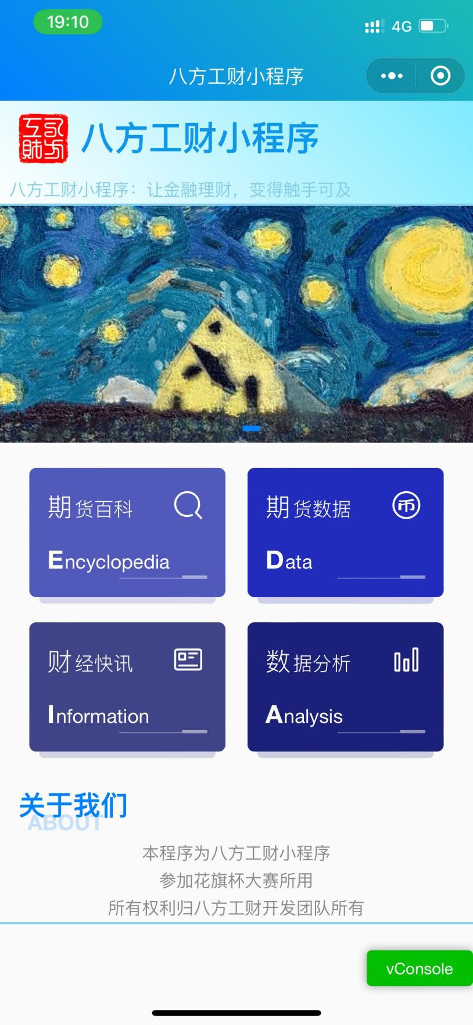

## 主要功能描述

我们这个八方工财小程序主要分为四个功能，如上图所示，期货百科，期货数据，财经快讯，数据分析。

其中期货百科的页面如图所示：

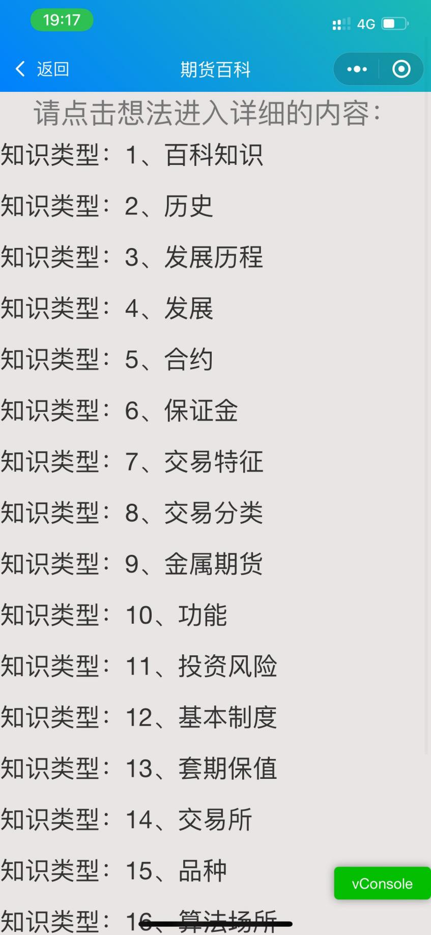

点击想法即可进入详细的期货内容。

在此页面的最下方我们还可以进行页面跳转，跳转到360百科，百度百科，搜狗百科。如下图所示：

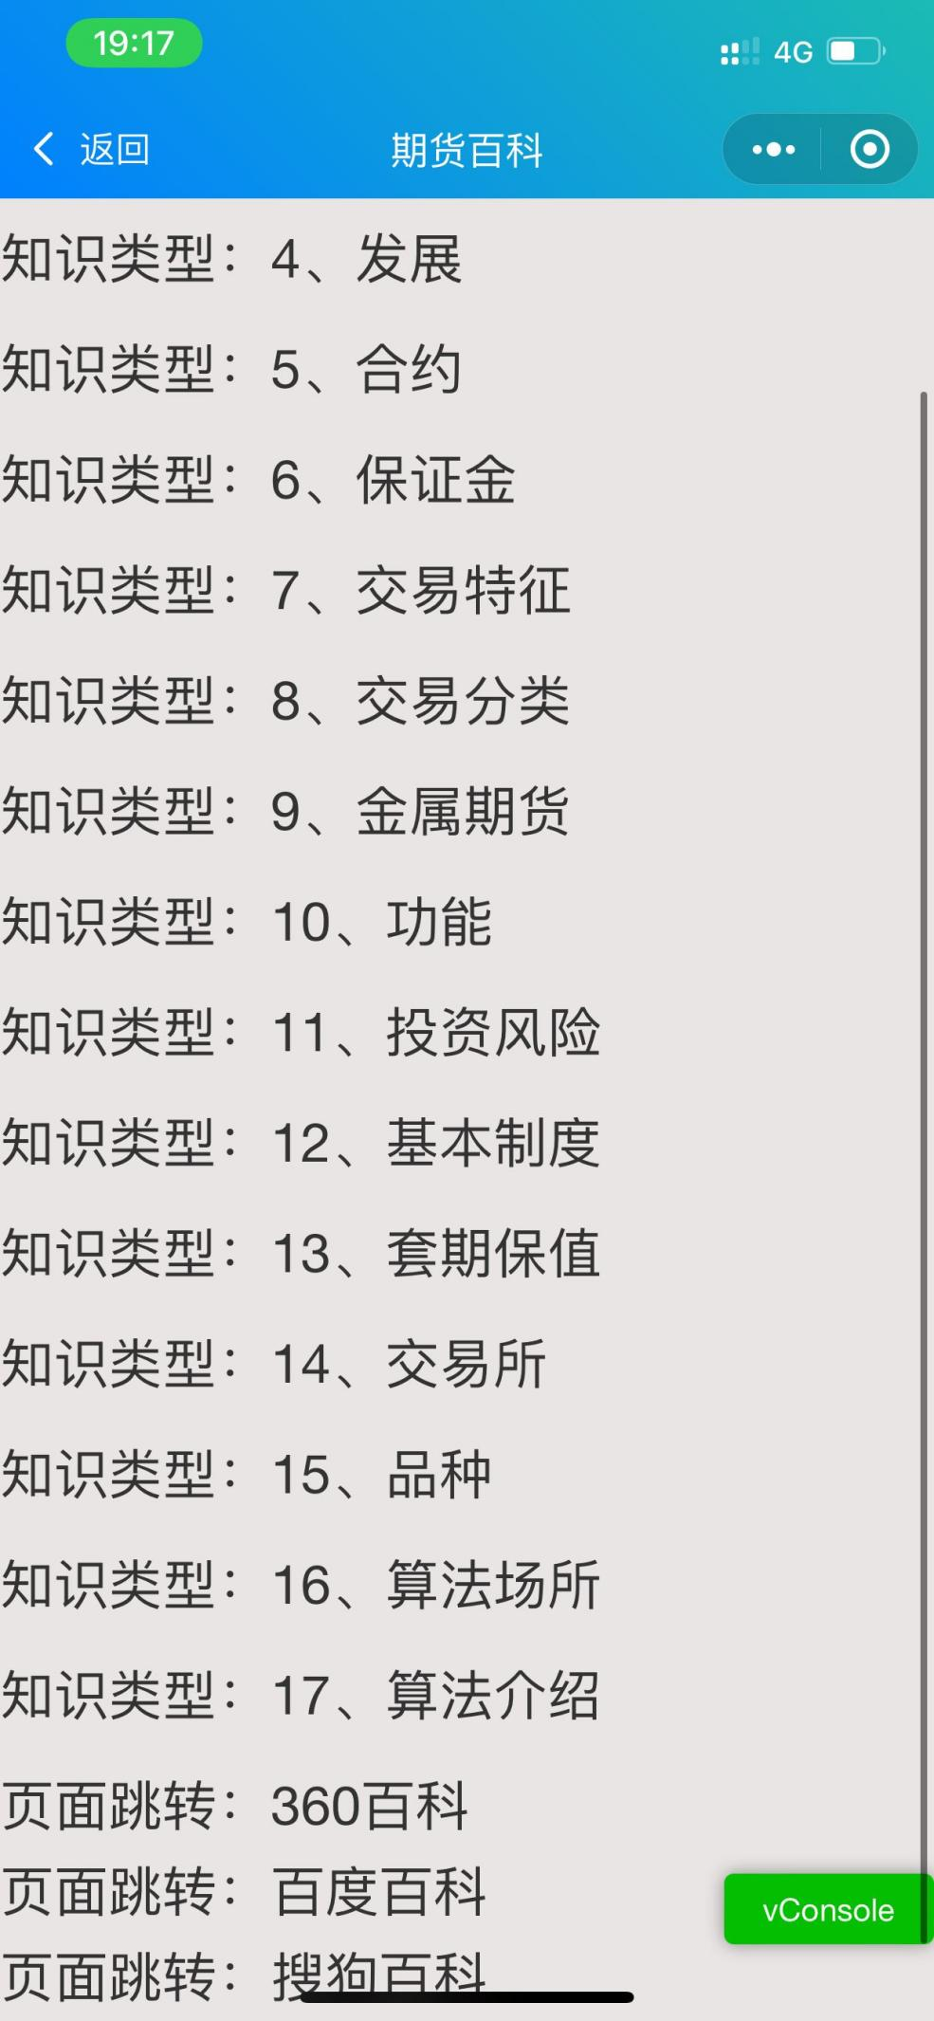

第二个功能是期货数据，点进期货数据主页面如下图所示

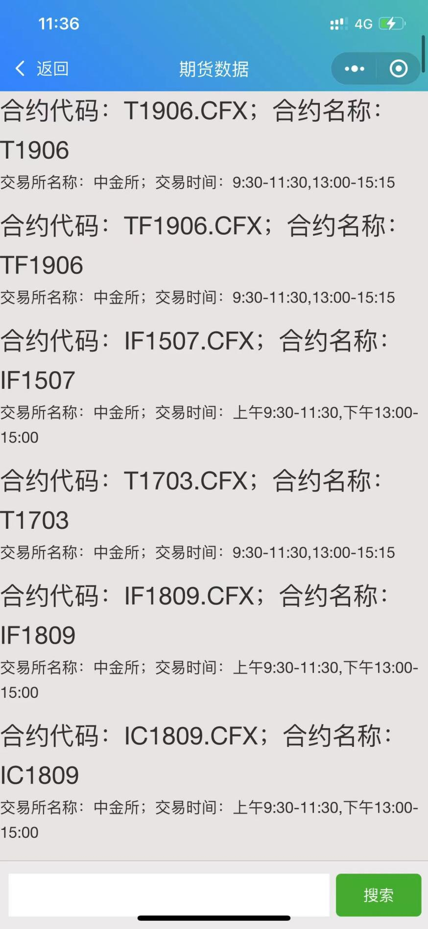

当我们点进去其中的某一个数据时，会出现如下图所示的界面：

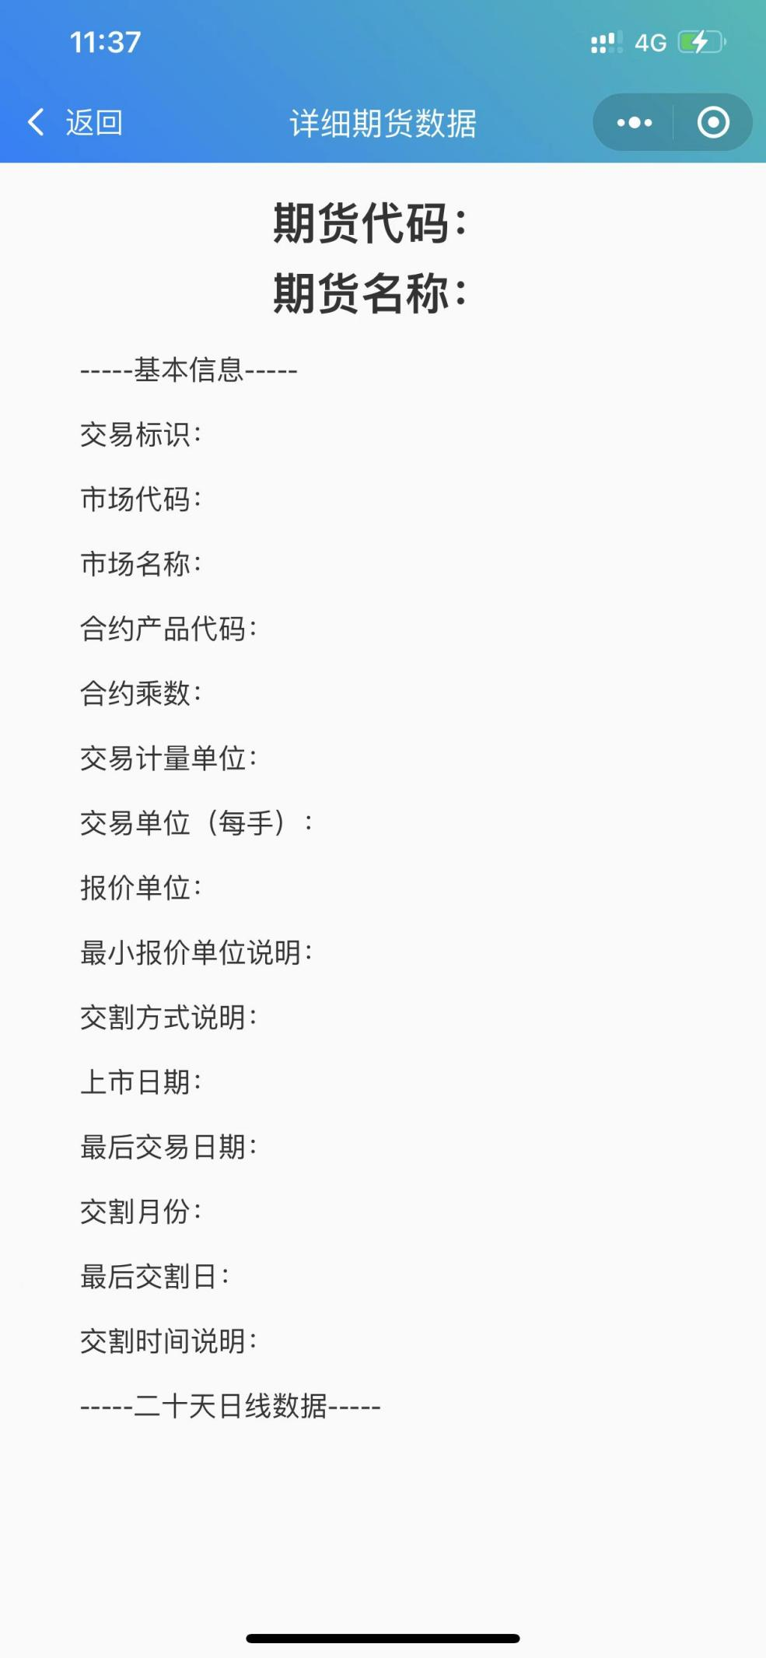

在这个页面中，我们可以看到的是提供了交易标识，市场代码，市场名称，合约产品代码，合约乘数，交易计量单位，交易单位（每手），报价单位，最小报价单位说明，上市日期，最后交易日期，交割月份，最后交易日，交割时间说明等数据。给用户们提供了详细的期货数据，便于用户们去挑选。

第三个功能是财经快讯，点进这一功能模块我们可以看到的是实时更新的期货方面的讯息，便于用户实时掌握最先期货的消息。具体实现如下图所示：

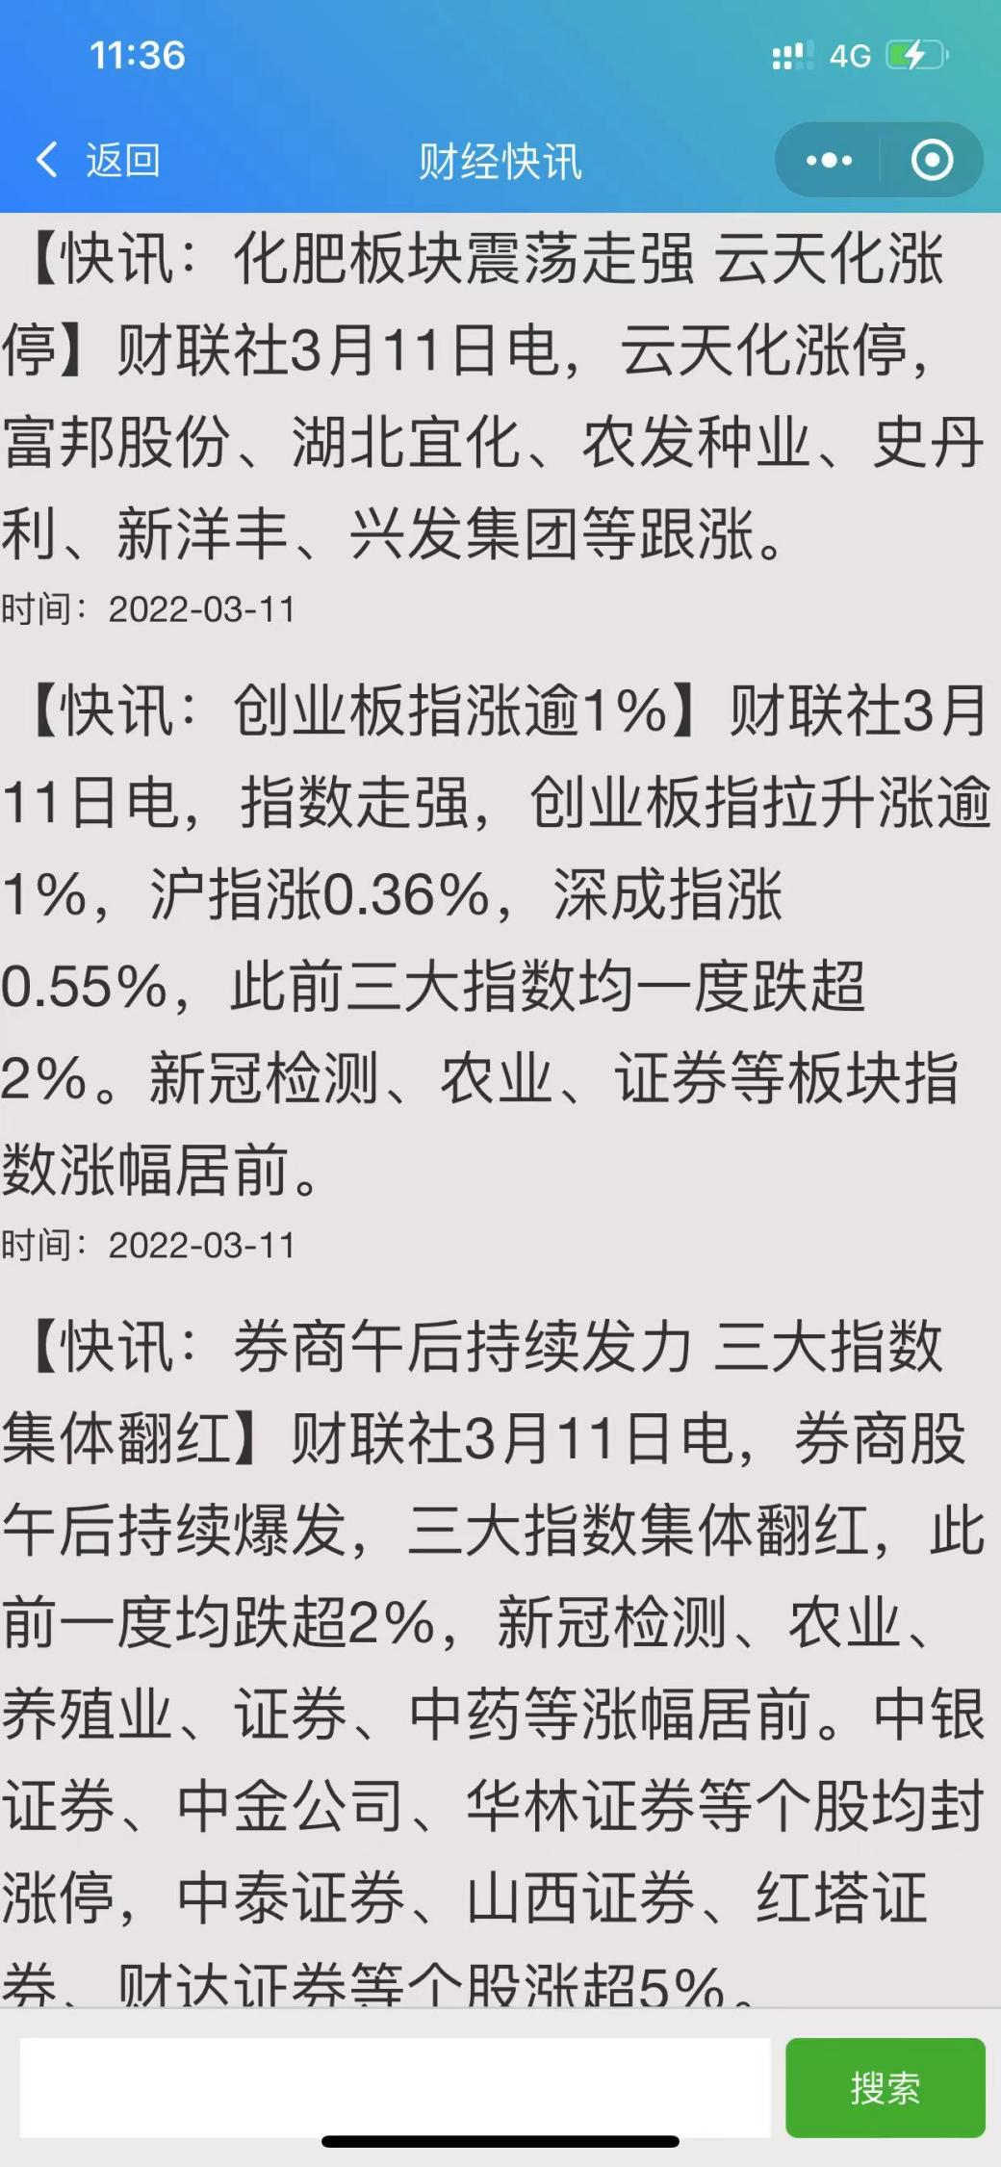

我们还可以点进去这界面，就看到了快讯的详细信息，如下图所示。



我们可以从快讯里为用户提供关键词，关键句，还可以为用户提供情绪分析的功能，分别测评积极情绪的概率，和消极情绪的概率。

第四个功能是数据分析，也就是对于期货的价格分析，价格预测。点击之后的具体界面如下图所示：

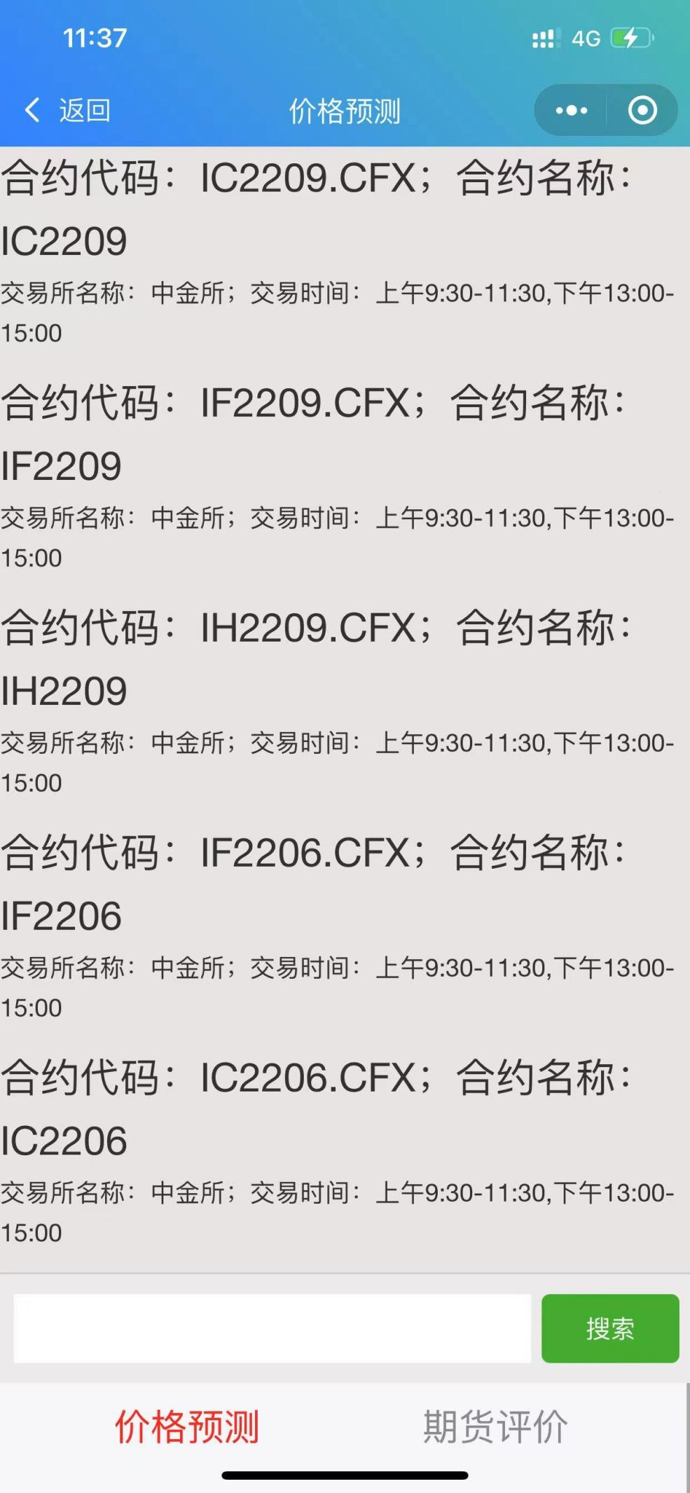

由上图我们可以看到我们提供给用户的数据有合约代码，合约名称，交易所名称，交易时间等数据。为用户提供了详细的参考资料。便于用户挑选优质期货。

## 运行环境

我们的作品基于微信小程序开发，后端部署在Windows系统的服务器上，要求安装Python和Anaconda环境，微信小程序开发需要微信小程序开发工具。

由于我们的作品依托于微信小程序，因此没有运行环境的要求。通过扫描二维码，即可运行并使用我们的小程序。

## 关键问题

我们遇到的关键问题是如何寻找优质的数据以及资讯，如何将此网站上的数据搬到我们的小程序里面，并且做到实时更新数据。

## 开发预算

1. 接口服务器（小程序后端），包括购买服务器，购买域名即域名的备案和证书，预期一年300元人民币。
2. 算法服务器（训练模型），包括购买服务器，因为需要用于训练算法，对服务器的要求较高，预期一年1000元人民币。
3. 小程序接口、数据接口、算法接口的维护，预期一年300元。
4. 小程序的维护，预期一年50元。

# 可行性分析

## 技术可行性分析

在该项目中，主要包含以下几项技术：

* 自然语言处理，即抽取关键词、关键句、情绪分析；
* LSTM模型的时间序列预测，对期货的价格进行预测；
* 因子分析法，对期货进行综合评价；
* 微信小程序开发，开发出能够给用户使用的页面，具有可交互性；
* 后端框架采用Flask框架，基于Python开发，实现数据接口、小程序接口和算法调用接口；
* 内网穿透，将服务器中开放的端口暴露出来，以便小程序进行调用，特备是图库的构建；

这些技术目前都相当成熟，能够有效处理我们所面对的问题，其技术细节我们已经实现完成，基本功能全部满足，具备技术可行性。

## 资源可行性分析

我们创建这个小程序的数据库都是来源于各金融网站，是有着依据可循的。

## 市场可行性分析

近几年来，我国宏观经济形势、运行环境和金融监管情况都发生了重大的变化，作为国债期货市场依托的国债现货市场也得到长足发展，我国期货交易的法律法规得到了完善，建立了有效的风险控制机制，金融期货也成为人们关注的话题。加之保值国债的取消以及国债市场的规范管理，这些都为恢复国债期货市场创造了条件。由此看来，重新推出国债期货交易，发展国债期货市场是社会主义市场经济发展的大势所趋。 缠论中，技术只是三面之一。 在证券市场中，由于基本面涉及宏观，行业，公司三个层面，对于一般散户而言，基本面无疑是浩然烟海。宏观层面，各国政治经济形势，政策动态等等需要了解，行业层面，既涉及到横向的竞争关系，又涉及纵向的供需竞争，从而形成的比价关系也是异常复杂庞大的；公司分析，又是各种层面不确定性的考量，市场、产品、股权结构、团队、管理、财务种种。这也就注定在股票市场中，绝大部分的人都只能做纯技术派。这样的后果就是唯技术是从，过度痴迷于技术，反而亏损更加严重。更宏观的说，由于A股只能做多赚钱的制度，A股更多变成了一种靠天吃饭的行当。 A股成立至今，没有任何一个高层说过，它是与民共享经济发展成果的工具，它为国企、权贵服务，圈钱是其目的，因此，在股票市场亏钱也就正常了。

由于股票市场的低迷，越来越多的投资者把目光转向了期货市场。那么研究缠论在期货市场中的适应性，以及在期货市场中应该特别注意的事项，也就非常有必要了。

首先，期货合约有交割要求，因此在选择持仓周期的时候，不仅要考虑市场结构，合约技术结构和点位，还要考虑合约的有效期。对于短线客来说，这个问题不是障碍，期货的T+O交易制度能够保障快速的结清头寸，而对于长线投资者而言，合约的选择就非常重要，要么选择较远期的合约，要么通过不断的转仓来延续长线的持仓。而选择，是一定需要通过对于期货的分析后才做出的。在这一点上可以看出我们的小程序开发是很有必要的。

其次，八方工财能够得到有效的应用。 最主要的原因在于，期货市场本质上的博弈性质，这与股票市场的博弈与增贬值决然不同。这个博弈的特点决定了，交易者在市场中，只要比别人少犯错误，就能比其他交易者赢得更多的生存机会（ 收益与风险是并存的，进入期货市场也就意味着对个人的交易水平要求更高）。因此，对于只研究技术，根据技术面来操作的人来说，一个技术面+基本面的交易者就有更多的优势，因为你只要了解一些基本面的知识，就能少放一些低级的错误，这些经验的长期积累足够提升一个交易者的交易水平。而且，更为有趣的是，随着对不同品种基本面的深入了解，交易者就积累了使用另外一种武器的能力：对冲套利！ 这种对冲套利，就是建立在基本面研究基础之上的比价关系。此时，交易者就拥有了超越其他交易者的武器。这种差异是代级的，如同大刀对洋枪，市场的盲动只会为你带来收益！

由此可见，我们这个小程序在期货市场中的适应性要比股票市场要好很多。在期货市场中，基本面，技术面，比价关系都能够得到很好的运用，这就解决是适应性的问题。但是其必要性和可行性呢？是否一样面临证券市场浩如烟海无能为力的局面？

答案是否定的！其必要性和可行性的根源，就在于期货市场本质上的博弈性。由于博弈的需要，基本面，技术面，比价关系三位一体的运用，能够超过市场上绝大多数的交易者，从而具有博弈优势，这是其必要性。同样，期货市场面临宏观层面上的各国政治，经济，地缘等等因素，也同样面临着行业上下游及竞争替代品市场的研究，还要对气候等突发自然灾害有充分的预案；时不时的提防逼仓事件......但是，这一切不仅比证券市场简单得多，更关键的是不需要交易者穷尽。期货市场的博弈性质，决定了只要尽量少犯错误，你就保全自己的实力，只要你能够运用别人的错误，那么你就能够赚钱......这也就说明，研究期货市场基本面，比价关系的可行性。而且，随着期货市场的发展，交易品种会向着更深更广处蔓延，这样的结果，会让普通的交易者变成无头苍蝇，迷失在复杂的产品海洋里，而对于使用缠论三面一体的交易者来说，意味着更多的比价关系，更多更安全的交易机会。这是一条通往食物链顶端的路。期货市场的博弈决定了参与者最终比拼的是智慧，修养和人格见地的级别。

现在互联网发达，信息传播五花八门，很多投资者因多种原因的煽动，而盲目参与到一个陌生的市场中，无疑是要付出一些代价的，而最直观的可能就是期货的爆仓，期货交易和股市交易的手法和理念是完全不一样的、参与者也有所不同（很大一部分是实业贸易者为了对冲风险）。股市没有杠杆，大多数人的心理是被套了就一直加仓或放着等解套，而期货（ 期货合约按标的物特点能够分类为产品期货和金融期货。产品期货又分工业品(可细分为金属产品、动力产品)、农产品、其他产品等。金融期货主要是传统的金融产品(工具)如股指、利率、汇率等，各类期货买卖包括期权买卖等。）要考虑交割期和风险比，一般风险率低于多少账户开始触及警戒线。尤其是外汇、黄金等国外平台，杠杆会更大，花的精力和时间也要更多（同时可能遇到黑平台，给你玩的是模拟仓或场内交易也不一定，也有过赚了钱无法出金的案例）。

最后，市场中还存在着为数众多，资金实力不一的投机者。他们为市场提供了流动性，但是由于交易风格，信息渠道种种原因，往往在整个市场中处于劣势，成为亏损最为严重的群体。这其中的亏损，一部分以手续费的形式转化到交易所手里，另外一部分被他人赚取。由于投机者行为各异，在市场上的角色、行为往往往往混乱无序。

就一般股民参与到期市，潜移默化就是喜欢做多（买涨），而期市可能做空会更让你心惊肉跳，这个是需要很长一段时间去适应的（两种不同的投资理念和心理）。所以我们这个小程序有着很好的市场前景。

# 需求分析

## 数据需求

我们需要来自众多金融网站的期货数据。通过不断的筛选整合，最终展示到我们程序里面的是比较优质的数据。

我们的数据采用网络爬虫技术，获取相关的数据，并进行数据的清洗和预处理操作，将爬取的数据作为我们构建项目的数据集。

## 功能需求

### 期货百科功能模块

表1 核心功能模块描述

|  |  |  |  |
| --- | --- | --- | --- |
| 功能模块 | 功能 | 功能描述 | 优先级 |
| 期货百科模块 | 知识类型介绍 | 获得知识的类型和ID的对应关系 | 2 |
| 数据获取 | 有很多种知识类型可以获取数据 | 1 |
| 页面跳转 | 点击即可跳转到一些搜索引擎，搜索更详细的数据 | 1 |
| 详细数据获取 | 点击知识类型即可进入到详细数据页面 | 2 |
| 页面刷新 | 刷新页面，重新获取本页面数据 | 2 |
| NLP调用 | 抽取关键词、关键句、情绪分析；将文本数据转化为词向量 | 3 |
| 外部链接 | 可以跳转到百度百科，360百科，搜狗百科 | 4 |

表2 期货知识百科用例规约

|  |  |
| --- | --- |
| 用例名称 | 期货知识百科用例 |
| 功能简述 | 本用例运行用户点击对应的百科知识，进入详细页面 |
| 用例编号 | POS001 |
| 执行者 | 用户 |
| 前置条件 | 百科知识列表数据不为空 |
| 后置条件 | 无 |
| 涉众利益 | 用户：希望操作方便、响应速度快、知识全面；担心知识有错误 |
| 基本路径 | 1、打开小程序，进入期货百科模块；2、点击知识类型；3、进入详细页面获得信息； |
| 扩展路径 | 查看完成后返回：1、返回上一页面；2、数据进行更新；3、百科知识列表页面更新； |
| 字段列表 | 点击传入详细页面的参数=点击的知识类型对应的ID |
| 设计规则 | 合法规则：点击的ID一定在列表中 |
| 未解决的问题 | 数据更新问题 |
| 备注 | 无 |

### 期货数据功能模块

表1 核心功能模块描述

|  |  |  |  |
| --- | --- | --- | --- |
| 功能模块 | 功能 | 功能描述 | 优先级 |
| 期货数据模块 | 数据获取 | 获得期货的合约代码合约名称等数据 | 1 |
| 期货数据模糊搜索 | 在当前页面搜索合约代码会模糊检索 | 2 |
| 详细页面跳转 | 点击合约代码会跳转到详细期货页面 | 1 |
| 网络爬虫获取数据 | 当进入到详细期货页面会从网络里获取更详细的实时数据 | 2 |
| 前端页面刷新 | 刷新页面，重新获取本页面数据 | 3 |

表2 期货数据模块用例规约

|  |  |
| --- | --- |
| 用例名称 | 期货数据 |
| 功能简述 | 本用例运行用户点击对应的合约模块，进入详细页面 |
| 用例编号 | POS002 |
| 执行者 | 用户 |
| 前置条件 | 期货数据列表的内容不为空 |
| 后置条件 | 无 |
| 涉众利益 | 用户：希望操作方便、响应速度快。优质合约多，便于用户挑选 |
| 基本路径 | 1、打开小程序，进入期货数据模块；2、点击合约代码；3、进入详细页面获得信息； |
| 扩展路径 | 查看完成后返回：1、返回上一页面；2、数据进行更新；3、期货数据列表页面更新； |
| 字段列表 | 点击传入详细页面的参数=点击的合约模块对应的ID |
| 设计规则 | 合法规则：点击的ID一定在列表中 |
| 未解决的问题 | 详细期货数据暂时还未能展示并实现刷新的功能 |
| 备注 | 无 |

### 财经快讯功能模块

表1财经快讯模块描述

|  |  |  |  |
| --- | --- | --- | --- |
| 功能模块 | 功能 | 功能描述 | 优先级 |
| 财经快讯模块 | 数据获取 | 获得近期期货市场的一些资讯 | 1 |
| 关键词模糊搜索 | 在当前页面搜索快讯的关键词会模糊检索并定位 | 2 |
| 详细页面跳转 | 点击感兴趣的快讯会跳转到详细财经快讯页面 | 1 |
| 调用爬虫获取数据 | 当进入到详细快讯页面会从网络里获取更详细的实时新闻 | 3 |
| 前端页面刷新 | 刷新页面，重新获取本页面数据 | 2 |
| NPL调用 | 抽取关键词、关键句、情绪分析；将文本数据转化为词向量 | 4 |

表2 财经快讯模块用例规约

|  |  |
| --- | --- |
| 用例名称 | 财经快讯 |
| 功能简述 | 本用例运行用户点击对应的快讯，进入详细页面 |
| 用例编号 | POS003 |
| 执行者 | 用户 |
| 前置条件 | 财经快讯列表的内容不为空 |
| 后置条件 | 无 |
| 涉众利益 | 用户：希望获得更实时更有用的财经类消息，有利于用户及时观测期货市场动向 |
| 基本路径 | 1、打开小程序，进入财经快讯模块；2、点击感兴趣的快讯；3、进入详细页面获得信息； |
| 扩展路径 | 查看完成后返回：1、返回上一页面；2、数据进行更新；3、财经快讯列表页面更新； |

|  |  |
| --- | --- |
| 字段列表 | 点击传入详细页面的参数=点击的财经快讯对应的ID |
| 设计规则 | 合法规则：点击的ID一定在列表中 |
| 未解决的问题 | 财经快讯暂时还未能实现同步于互联网进行实时刷新 |
| 备注 | 无 |

### 数据分析功能模块

表1数据分析模块描述

|  |  |  |  |
| --- | --- | --- | --- |
| 功能模块 | 功能 | 功能描述 | 优先级 |
| 财经快讯模块 | 数据获取 | 获得近期期货价格的一些资讯 | 1 |
| 关键词模糊搜索 | 在当前页面搜索合约的关键词会模糊检索并定位 | 2 |
| 详细页面跳转 | 点击感兴趣的合约会跳转到详细财经快讯页面 | 1 |
| LSTM模型 | 时间序列预测，对期货的价格进行预测； | 3 |
| 因子分析模型 | 对期货进行综合评价，能够可解释地对期货进行评价 | 2 |
| 内网穿透图库搭建 | 把本地服务器开放的局域网端口，暴露到公网中的指定URL中，从而实现了API接口的跨网段调用 | 2 |
|  | 价格预测 | 对指定的合约期货进行价格预测 | 1 |
|  | 期货综合评价 | 根据NPL的调用，实现对期货的综合评价 | 2 |
|  | 前端页面刷新 | 刷新页面，重新获取本页面数据 | 2 |
|  | 页面切换 | 在页面最下方可以对价格预测和期货评价进行页面切换 | 1 |

表2 数据分析模块用例规约

|  |  |
| --- | --- |
| 用例名称 | 数据分析 |
| 功能简述 | 本用例运行用户点击对应的合约，进入详细页面 |
| 用例编号 | POS004 |
| 执行者 | 用户 |
| 前置条件 | 期货合约列表的内容不为空 |
| 后置条件 | 无 |
| 涉众利益 | 用户：希望获得方向性的价格预测，尽可能避免踩雷。做到定向投资 |
| 基本路径 | 1、打开小程序，进入数据分析模块；2、点击感兴趣的合约；3、进入详细页面获得信息； |
| 扩展路径 | 查看完成后返回：1、返回上一页面；2、数据进行更新；3、价格预测列表页面更新； |

|  |  |
| --- | --- |
| 字段列表 | 点击传入详细页面的参数=点击的合约对应的ID |
| 设计规则 | 合法规则：点击的ID一定在列表中 |
| 未解决的问题 | 暂时还不能提供有效预测方向，不能同步刷新 |
| 备注 | 无 |

## 性能需求

### 时间特性

点击页面响应时间：

* 实现页面跳转不超过1秒钟；
* 实现数据获取不超过7秒钟；
* 实现算法调用不超过15秒钟；
* 实现内网穿透URL访问图片不超过1秒钟；

### 适应性

采用微信小程序开发，能够使用不同型号的手机、兼容Android和IOS系统，兼容不同版本的Android；

## 界面需求

要求页面不会出现过度卡顿的情况，指向性清晰，能够轻松上手；操作友好方便快捷，具有较强的交互性；页面整体美观无瑕疵；

## 接口需求

### 软件接口

* 数据接口：

通过部署的接口，调用编写完成的Python爬虫脚本，实现对相关的数据，例如行情、资讯等的获取；

* 图片接口：

通过将服务器开启IIS服务，并通过内网穿透暴露图片文件夹接口，实现通过URL对服务器图片的访问和加载；

* 小程序接口：

通过将Python函数通过FLASK框架封装为接口，小程序调用接口，即可实现对应的后端功能；

* 算法接口：

通过将Python编写的深度学习算法进行封装，后端通过接口即可进行算法的调用，从而使用各项深度学习算法，为小程序提供服务。